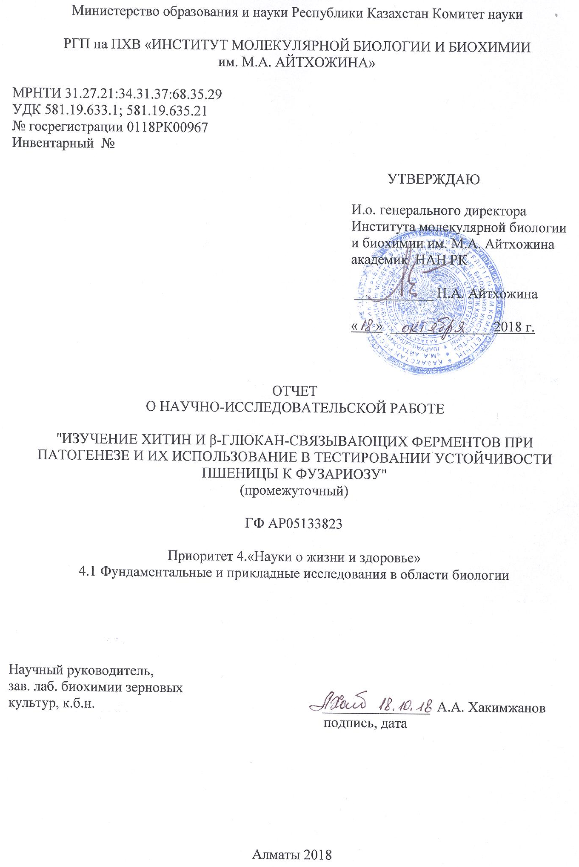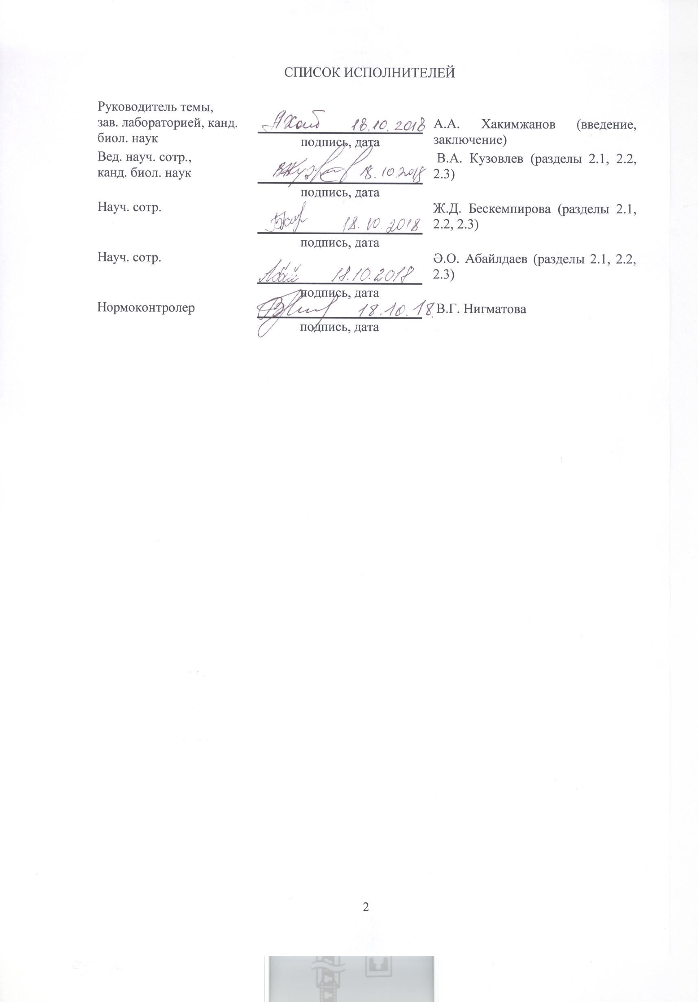
РЕФЕРАТ
Отчет 33 страницы, 15 рисунков, 3 таблицы, 23 источника, 1 приложение.
ПШЕНИЦА, ХИТИН СВЯЗЫВАЮЩАЯ ХИТИНАЗА, β-ГЛЮКАН СВЯЗЫВАЮЩАЯ β-1,3-ГЛЮКАНАЗА, ИЗОФЕРМЕНТЫ
Объекты исследования: зерновки, проростки и растения пшеницы (Triticum aestivum L.).
Цель работы – определить изоферментный состав и биохимические свойства хитин- и β-глюкан-связывающих ферментов пшеницы в норме.
Методы исследования: колоночная хроматография, электрофорез, изоэлектрофокусирование, спектрофотометрия, центрифугирование.
Результаты работы:
Проведена очистка ХС хитиназы и ГС β-1,3-глюканазы пшеницы. Хитиназа проростков была представлена 3-5 белками с близкими молекулярными массами в районе 30 кД. Спектр ИЭФ хитиназ состоял из нескольких изоферментов, главные из которых имели ИЭТ 9.0, 5.6, 4.3. β-1,3-Глюканаза включала изоформы с ИЭТ около 5.0, 7.0, 7.8, 8.6 и 9.3. Выявлены особенности распределения изоформ этих ферментов по органам проростка.
Определен ряд физико-химических свойств ХС хитиназы и ГС глюканазы пшеницы. Оба фермента были активны в широком диапазоне рН - от 3,5 до 9,5 с оптимумом значений 5-5,5. Температурный оптимум для хитиназы и глюканазы составлял 30 и 40^{о}С соответственно. Оба фермента сохраняли значительную активность при 60^{о}С 10 минут, а наиболее термолабильные кислые изоформы. Наибольший ингибиторный эффект в отношении ферментов оказывали катионы Cu²⁺, тогда как катионы Mn²⁺ стимулировали активность обоих ферментов, особенно хитиназы.
Установлена локализация хитин- и β-глюкан- связывающих ферментов и их изоформ в различных органах пшеницы. Листовая β-1,3-глюканаза представлена широким набором изоферментов с ИЭТ в щелочной области от 9.0 до 9.5, 7.0-8.0, в кислой - 5.0-6.0 и мажорным компонентом с ИЭТ вблизи рН 4.0. Спектр хитиназ, специфичных к хитину также гетерогенен. Общими для всех органов являлись щелочные изоформы с ИЭТ 9.0, 8.7, 8.2 и кислые - с ИЭТ 5.6, 4.3, 4.0. В целом, содержание защитных ферментов β-1,3-глюканазы и хитиназы в вегетирующих органах (корни, стебли и листья) выше по сравнению с запасающими органами (зерновки) пшеницы.
Область применения: сельское хозяйство, селекция зерновых культур.

ҚЫСҚАША АНЫҚТАМА
Есеп 33 беттен, 15 суреттен, 3 кестеден, 23 әдебиеттер тізімінен, 1 қосымшадан тұрады.
БИДАЙ, БИДАЙ, ХИТИН БАЙЛАНЫСТЫРАТЫН ХИТИНАЗА, β-ГЛЮКАН БАЙЛАНЫСТЫРАТЫН β-1,3-ГЛЮКАНАЗА, ИЗОФЕРМЕНТТЕР.
Зертеу объектілері: бидай өсімдігі, дәндері мен өскіндері (Triticum aestivum L.).
Жұмыстың мақсаты – қалыпты жағдайдағы бидайдың хитин- және β-глюкан-байланыстыратын ферменттерінің биохимиялық қасиеттері мен изоферменттік құрамын анықтау.
Зерттеу әдістері: бағаналық хромотография, электрофорез, изоэлектрофокустеу, спектрофотометрия, центрифугалау.
Жұмыстың нәтижелері:
Бидайдың ХБ хитиназалары мен ГБ β-1,3-глюканазаларына тазарту жүргізілді. Өскіндердің хитиназалары молекулалық массасы 30 кДа жуық 3-5 ақуыздармен көрсетілді. Хитиназалардың ИЭФ спектрлері бірнеше изоферменттерден тұрды,олардың ішіндегі ең негізгі ИЭН 9.0, 5.6, 4.3 болды. β-1,3-Глюканаза ИЭН 5.0, 7.0, 7.8, 8.6 және 9.3 жуық изоформаларды қамтыды. Бұл ферменттердің өскін мүшелеріндегі изоформаларының таралу ерекшеліктері анықталды.
Бидайдың ХБ хитиназалары мен ГБ глюканазаларының бірқатар физико-химиялық қасиеттері анықталды. Екі фермент те рН 3,5-тен 9,5-ке дейінгі кең диапазонда, рН 5-5,5 оптимум мәнінде белсенді болды. Тиісінше глюканаза мен хитиназаның температуралық оптимумы 30 және 40^{о}С құрады. Екі фермент те 60^{о}С 10 минутта айтарлықтай белсенділігін сақтады, ең термолабильділері қышқыл изоформалары болды. Ферменттерге қатысты ең үлкен ингибиторлық әсерді Cu²⁺ катиондары көрсетсе, сондай-ақ Mn²⁺ катиондары екі ферменттің де, әсіресе хитиназалардың белсенділігін арттырды.
Бидайдың әр түрлі мүшелеріндегі хитин- және β-глюкан-байланыстыратын ферменттері мен олардың изоформаларының локализациясы анықталды. Жапырақтағы β-1,3-глюканазаның ИЭН сілтілі облысы 9.0-9.5, 7.0-8.0, қышқылы - 5.0-6.0 және мажорлы компоненттері ИЭН рН 4.0. маңында кең изоферменттік жиынтығын көрсетілді. Хитинге айырықшалы хитиназалардың шоғыры да гетерогенді. Барық мүшелер үшін сілтілік ИЭН 9.0, 8.7, 8.2 және қышқыл - ИЭН 5.6, 4.3, 4.0. изоформалары ортақ болды. Жалпы бидайдың β-1,3-глюканаза мен хитиназалардың вегетативтік мүшелеріндегі (тамыры, сабағы және жапырағы) қорғаныштық ферменттер, қор жинау мүшелерімен (дәні) салыстырғанда мөлшері жоғары.
Қолдану аймағы: ауыл шаруашылығы, астық тұқымдастылар селекциясы.
СОДЕРЖАНИЕ
 | Стр.
ОБОЗНАЧЕНИЯ И СОКРАЩЕНИЯ | 6
ВВЕДЕНИЕ | 7
ОСНОВНАЯ ЧАСТЬ | 9
1 Объекты и методы исследования | 9
1.1 Объекты исследования | 9
1.2 Определение активности β-1,3-глюканазы | 10
1.3 Определение активности хитиназы | 10
1.4 Изоэлектрофокусирование и выявление β-1,3-глюканазы в ПАГ | 10
1.5 Изоэлектрофокусирование и выявление хитиназы в ПАГ | 11
1.6 Субстрат аффинная хроматография хитиназы | 11
1.7 Субстрат аффинная хроматография β-1,3-глюканазы | 11
1.8 Электрофорез белков | 12
1.9 Количественное определение белка | 12
2 Результаты исследований и их обсуждение | 12
2.1 Очистка и изоферментный состав хитин и β-глюкан-связывающих ферментов пшеницы | 12
2.2 Биохимические свойства ХС хитиназы и ГС β-1,3-глюканазы | 17
2.3 Органная локализация изоформ хитин и β-глюкан-связывающих ферментов | 21
ЗАКЛЮЧЕНИЕ | 26
СПИСОК ИСПОЛЬЗОВАННЫХ ИСТОЧНИКОВ | 28
ПРИЛОЖЕНИЕ А | 30

ОБОЗНАЧЕНИЯ И СОКРАЩЕНИЯ

PR – pathogenesis related (патогенез-связанный)
ХСД – хитин-связывающий домен
ГСД – β-глюкан-связывающий домен
ДНС – 3,5-динитросалициловая кислота
ПАГ – полиакриламидный гель
ДДС-Na₂ – додецилсульфат натрия
кДа – килодальтон
ИЭФ – изоэлектрофокусирование
ИЭТ – изоэлектрическая точка

ВВЕДЕНИЕ
К настоящему времени накоплен большой фактический материал об индукции в растениях в ответ на инфицирование вирусами, бактериями и грибками синтеза многих новых белков, т.н. патогенез-связанных, или PR-белков. Эти белки классифицированы в 17 семейств в соответствии с их структурой и свойствами [1]. Особое внимание в связи с изучением механизмов защиты растений от фитопатогенов уделяется PR β-1,3-глюканазам (ЕС 3.2.1.39) и хитиназам (ЕС 3.2.1.14), способным разрушать клеточные стенки грибов [2].
В связи с важной защитной ролью хитиназ их изучению в последнее время уделяется большое внимание [3,4]. В составе PR белков эти ферменты формируют 4 семейства из 17. У растений хитиназа, как и большинство гидролаз полимеров, представлена несколькими изоферментами и кодируется мультисемейством генов. Хитиназы подразделяются на конститутивные и индуцибельные формы, различаются тканевой специфичностью экспрессии [5]. Значительная полиморфность энзима обусловлена сложной организацией естественных субстратов - хитина и его разнообразных производных олигосахаридов, предполагающей различия в структуре изоферментов, их субстратной специфичности и кинетических характеристиках [6].
По типу действия на субстрат в составе хитиназ различают эндохитиназы и экзохитиназы. Первые расщепляют хитин случайным образом внутри полимера, продуцируя растворимые мультимеры N-ацетилглюкозамина с низким молекулярным весом, такие как хитотриоза, хитотетраоза и димер диацетилхитобиоза. Вторые способны отщеплять только концевой углеводный остаток полимера [7,8]. На основе первичной структуры растительные хитиназы разделены на 7 классов (I–VII). Показано, что нет определенной корреляции в распространении хитиназ по видам растений, их органам и тканям. Однако установлено, что только некоторые хитиназы обладают антифунгальными свойствами [9,10].
Хитиназы 7 классов входят в 4 семейства PR белков: Chi-a, Chi-b, Chi-c и Chi-d. Эта классификация основана на присутствии или отсутствии N-терминального сигнального домена и сходства последовательности архетипического каталитического домена [11]. Хитиназы класса I встречаются только у растений и индуцируются в ответ на патоген. Они имеют полноценные N- и С-терминальный домены, при биосинтезе большинство направлено в вакуоль [12,13]. Эти хитиназы, как правило, обладают высокой противогрибковой активностью. В своей структуре они содержат хитин-связывающий домен (ХСД), за счет которого предположительно и обеспечивается антифунгальность [14]. Рядом находится т.н. спейсерный (шарнирный) регион и каталитический домен. Хитиназы этого класса подразделяют на 2 субкласса - I a (кислые формы) и II б (щелочные формы). Представители класса II хитиназ встречаются не только у растений, и у бактерий и грибов. По своей структуре они подобны хитиназам класса I, но у них отсутствует ХСД и спейсерный регион [15]. Ферменты этого класса проявляют кислые свойства.
Глюканазы широко распространены у растений и включают в себя несколько типов, главные из которых β-1,3-глюканазы и β-1,4-глюканазы. Эти два типа отличаются по физико-химическим характеристикам, специфичности к поли-β-глюкановым субстратам и функциональным особенностям [16,17]. Растительные β-1,3-глюканазы представлены конститутивными и индуцибельными формами. Первые из них имеют важное значение в физиологии и развитии растения в норме. Вторые, как правило, могут индуцироваться в ответ на всевозможные внешние стрессовые факторы и, в частности, при грибном патогенезе [18].
β-1,3-Глюканазы является частью защитной системы растений против различных патогенов и относятся ко 2-й группе PR белков [19]. β-1,3-Глюканазы ингибируют рост болезнетворных грибков, так как их субстраты – β-полиглюканы наряду с хитином являются основными компонентами клеточных стенок патогенов. Активность фермента значительно изменяется при инфицировании растений. Выявлена строгая компартментация изоферментов β-1,3-глюканазы – внутриклеточных вакуолярных и внеклеточных аполастных. Для обеих групп показаны отличительные свойства и особенности функционирования при патогенезе [20]. Предполагается, что среди этих глюканаз особенно важны β-1,3-глюканазы, содержащие β-глюкан-связующий домен (ГСД). Эти ферменты относят к классу I β-1,3-глюканаз.
В связи с вышеизложенным, выявление и использование изоферментов хитиназы и β-1,3-глюканазы в растениях пшеницы, прямо участвующих в ответных реакциях при инфицировании распространенными в Казахстане патогенными грибами, в частности, рода Fusarium является важным для их применения в качестве надежных биохимических маркеров резистентности к данной болезни.

ОСНОВНАЯ ЧАСТЬ
В настоящее время PR-белки продолжают интенсивно исследоваться во всем мире, в связи с их огромной значимостью как важнейших компонентов защитной системы растений и эндогенных факторов, формирующих устойчивость к патогенам. К настоящему времени хитиназный и глюканазный комплексы наиболее изучены в табаке, а среди злаковых растений - у ячменя и ржи. В пшенице в составе обоих групп ферментов насчитывается порядка 10 изоформ, имеющих широкий диапазон ИЭТ - в кислой, щелочной и нейтральной области рН от 3,1 до 9,7. Это предполагает различия в рН-оптимумах действия изоферментов, что весьма значимо для проявления их активности и функционирования в условиях грибной патогенной атаки. Несмотря на определенные успехи, β-1,3-глюканазная и хитиназная системы пшеницы до сих пор остаются слабо изученными. Основным препятствием продвижения в данном направлении является высокая полиморфность этих гидролитических ферментов, обусловленная в первую очередь сложной организацией естественных высокополимерных субстратов - хитина и β-глюкана, их разнообразных производных олигосахаридов, предполагающей различия в структуре изоферментов, их субстратной специфичности и кинетических характеристиках. Дополнительные сложности при изучении накладываются существованием конститутивных и индуцибельных форм фермента, тканевой специфичности их экспрессии, а также гормональный и метаболитный контроль регуляции активности.
Принципиальным отличием данной работы от существующих аналогов является то, что для тестирования устойчивости пшеницы к фузариозу планируется использование не всего набора хитиназ и β-1,3-глюканаз, а только часть из них – изоформ с хитин и β-глюкан-связывающими доменами, т.е. представителей класса I обоих ферментов. Как уже отмечалось выше, данные белки в силу их структурно-функциональных особенностей, характеризуются наибольшей агрессивностью в отношении фитопатогенных грибов. Кроме того, будет внесен определенный вклад и в теоретическом аспекте: электрофоретическая идентификация этих форм ферментов, характеристика некоторых их физико-химических свойств и особенностей их локализации в растении. Исследователями делались попытки использования хитиназ и β-1,3-глюканаз с полисахарид-связующими доменами (класс I ферментов), но только при создании трансгенных растений. Аналогичных работ по применению этих форм ферментов в качестве биохимических маркеров устойчивости к патогенным грибам пшеницы не имеется.
- Объекты и методы исследования
1.1 Объекты исследования
Объектами исследования служили созревающие, покоящиеся и прорастающие зерновки, проростки и растения пшеницы, отдельные органы растения – корни, листья, колосья
1.2 Определение активности β-1,3-глюканазы
Для приготовления экстракта 1г растительного образца гомогенизировали в 3мл 0,05М ацетатного буфера рН-5.2. Смесь настаивали при +4°С 1 ч, затем центрифугировали 10 мин при 8000 об/мин. Для определения активности 0,1 мл супернатанта смешивали с 0,1 мл 0,5% ламинарина и инкубировали при 30°С в термостате 30 мин. Реакцию останавливали добавлением 1 мл ДНС и пробирки кипятили 5 мин на водяной бане. Смесь охлаждали до комнатной температуры и измеряли с помощью СФ оптическую плотность при длине волны 540 нм [21]. Для каждого образца готовили контроль: к 0,1 мл экстракта добавляли 0,1 мл 0,05 М ацетатного буфера и 1мл ДНС. Смесь кипятили 5 мин, охлаждали и измеряли оптическую плотность. Образовавшееся количество глюкозы определяли с помощью калибровочной кривой по глюкозе. Активность фермента выражали в мг глюкозы за 1 ч в 1 мл.
1.3 Определение активности хитиназы
Приготовление экстракта осуществляли аналогично как для β-1,3-глюканазы. Для определения активности к 0,1 мл образца приливали 1мл коллоидного хитина (5мг/1мл 0,05 М ацетатного буфера рН 5.2) и инкубировали 4 ч при Т 37º С на шейкере при скорости 120 rpm. После инкубации реакцию останавливали 1мл ДНС, смесь кипятили на водяной бане 5 мин, затем центрифугировали 5 мин при 8000 об/мин. После центрифугирования измеряли оптическую плотность при длине волны 545 нм [21]. Образовавшееся количество N-ацетил-D-глюкозамина находили с помощью калибровочной кривой по N-ацетил-D-глюкозамина. Активность фермента выражали в мг N-ацетил-D-глюкозамина за 1 ч в 1 мл.
1.4 Изоэлектрофокусирование и выявление β-1,3-глюканазы в ПАГ
Нативный ИЭФ проводили в пластине 6% ПАГ размером 9 x15 см и толщиной 1мм с 1% Servalyt рН 3-10. В каждую лунку аппликатора вносили 10 мкл препарата. Разделение фермента проводили при 600 Вт в течение 5 ч на приборе Multiphor II. После окончания ИЭФ пластину геля помещали в 0,1 М раствор Na-ацетатного буфера рН 5,0 на 10 мин. Затем пластину переносили в 1% раствор ламинарина в том же буфере на 30-40 мин в зависимости от активности фермента, и выдерживали при Т +40°С. После этого ПАГ дважды промывали дистиллированной водой и переносили в 7% раствор уксусной или трихлоруксусной кислоты на 10 мин. Далее гель несколько раз отмывали водой и помещали в окрашивающий раствор - 0,15% 2,3,5-трифенилтетразолиум хлорида в 1 М NaOH. Окрашивание осуществляли при нагревании на водяной бане до появления красноватых зон активности β-1,3-глюканазы (от 3 до 10 мин) [22]. Гели хранили в растворе 7% уксусной кислоты.
1.5 Изоэлектрофокусирование и выявление хитиназы в ПАГ
Нативный ИЭФ хитиназы проводили аналогично, как и в случае с β-1,3-глюканазой. Выявление зон активности хитиназы осуществляли с помощью гель-реплики с заполимеризованным субстратом 0,02% гликоль хитином. После окончания ИЭФ рабочий гель и реплику инкубировали 15 мин в 0,05 М ацетатным буфере pH 5.0. Затем два геля плотно прижимали друг к другу и инкубировали в виде сэндвича 2 ч в термостате при 42° С. После этого гель-реплику переносили в 0,5 М трис буфер pH 8.8 с 0,01% флуоресцентным бриджтенером 28 и выдерживали 10 мин. Гель оставляли на ночь в воде при комнатной температуре. Зоны активности визуализировали с помощью гельдока Quantum ST5 при длине ультрафиолетового излучения 254 нм [23].
1.6 Субстрат аффинная хроматография хитиназы
Очистку ХС хитиназы проводили с помощью аффинной хроматографии на колонке с хитином при температуре +4^{о}С. Для этого предварительно набухший в воде (в течение 12 ч) хитин из креветок помещали в колонку 1,0 х 10,0 см и уравновешивали 20 мМ бикарбонатом натрия рН 8.0. Белки экстракта, полученные после осаждения (NH₄)₂SO₄ (20-80%) переводили в этот же буфер с помощью диализа. Образец вносили в колонку с сорбентом и промывали буфером, до полного отсутствия белка на выходе. Белковые фракции собирали по 5 мл при скорости протекании буфера 30 мл/ч. После промывки колонки стартовым буфером пропускали 20 мМ ацетат натрия рН 5.3. Связавшуюся с сорбентом хитиназу элюировали 75 мМ уксусной кислотой рН 3.0. Во фракции фермента немедленно добавляли 0,2 М NaOH и доводили рН до 6.0 – 7.0. Для получения максимального количества очищенной хитиназы, аффинную хроматографию проводили многократно. Фракции, содержащие фермент объединяли и концентрировали при 4^{о}С в ячейке Amicon с фильтром PM-10.
1.7 Субстрат аффинная хроматография β-1,3-глюканазы
Очистку ГС β-1,3-глюканазы проводили с помощью аффинной хроматографии на колонке с иммобилизованным β-глюканом из ячменя. Сорбент получали следующим способом. Эпокси-активированную сефарозу 6В (2г) промывали 250 мл дистиллированной воды на воронке со стеклофильтром. К осевшему сорбенту добавляли равный объем 0,1 М Na-бикарбонатного буфера рН 9.5 с 40 мг растворенного β-глюкана. Смесь инкубировали на шейкере при медленной скорости вращения (100 об/мин) при 37^{о}С в течение 20 часов. По окончании инкубации избыток лиганда удаляли промывкой попеременно ацетатным и карбонатным буферами по 50 мл. Блокировку свободных групп проводили с помощью 1М этаноламина. Сорбент помещали в колонку 1,2 х 6,0 см и уравновешивали 0,05 М Na-ацетатным буфером рН 5.0. Белки экстракта, полученные после осаждения (NH₄)₂SO₄ (20-80%) переводили в этот же буфер с помощью диализа. Образец вносили в колонку с сорбентом и промывали буфером, до полного отсутствия белка на выходе. Связавшуюся с колонкой глюканазу элюировали 1 М NaCl. Фракции, содержащие фермент объединяли и концентрировали в ячейке Amicon с фильтром PM-10.
1.8 Электрофорез белков
Электрофорез белков в денатурирующих условиях с додецилсульфатом натрия (ДДС-Na₂) проводили в пластинах 10% ПАГ размером 8 x10 см и толщиной 1мм по методу Лэммли. Для окрашивания ПАГ на общий белок использовали кумасси бриллиантовый голубой G-250. Гликопротеины окрашивали с помощью специального набора реагентов фирмы Pierce (США) согласно прилагаемой инструкции.
1.9 Количественное определение белка
Количественное определение белка проводили с помощью общепринытых метода Лоури и микробиуретового метода.

2 Результаты исследования и их обсуждение
2.1 Очистка и изоферментный состав хитин и β-глюкан-связывающих ферментов пшеницы
По своей структуре хитиназы подразделяются на формы, содержащие хитин-связывающий домен (класс I хитиназы) и не содержащие этот домен (классы II и III). Наличие или отсутствие ХСД, как полагают некоторые авторы, является важной характеристикой и играет принципиальную роль в проявлении защитных свойств фермента. Отличительной особенностью хитиназ класса I является их способность связываться с нерастворимым субстратом – полимерным хитином.
Для очистки и идентификации хитиназ с ХС-центром из проростка пшеницы использовали колонку с хитином из креветок. Белки экстрактов предварительно концентрировали осаждением сульфатом аммония в пределах насыщения от 20 до 80%. На графиках рисунка 1 представлена картина хроматографического разделения фермента, из которых видно, что во всех органах 5-дневного проростка – ростках, корнях и зерновках содержатся хитиназы, обладающие и не обладающие сродством к природному полимерному субстрату. При этом связывание фермента с хитином было довольно прочным, поскольку повышение ионной силы 0,5М NaCl не приводило к десорбции белка с колонки. Разобщение происходило только при резкой смене рН в присутствии 75 мМ уксусной кислоты (рН около 3,5). Условия достаточно жесткие и для предотвращения инактивации фермента фракции элюата быстро доводили 0,1 М щелочью или 0,2 М карбонатным буфером до нейтральных значений рН.
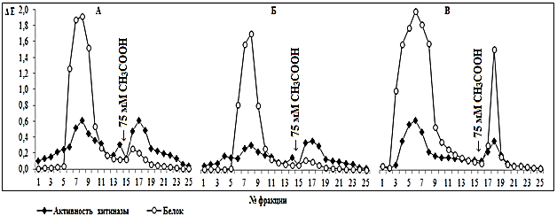
Рисунок 1 – Очистка хитиназы субстрат аффинной хроматографией на хитине
Поэтапный ход очистки ХС хитиназы из пшеничных проростков представлен в таблицах 1,2,3. Из приведенных данных видно, что наибольшей специфической (удельной) активностью в результате очистки отличалась хитиназа из корней, значения удельной активности фермента из ростков и зерновок были заметно ниже и близки между собой. Наибольший конечный выход белка наблюдался при очистке хитиназы из прорастающего зерна. На основе анализа полученных данных можно предположить о существовании различий в содержании ХС хитиназы в различных органах проростков пшеницы.
Таблица 1 – Очистка хитиназы из ростков пшеницы
Этапы очистки | Общий объем, мл | Общий белок, мг | Ед. активности | Удельная активность | Степень очистки,  %
Грубый гомогенат ростка  100 г | 315 | 1171,0 | 434,7 | 0,372 | 1
Фракция после осаждения (NH₄)₂SO₄ (20-80%) | 32 | 101,0 | 156,8 | 1,55 | 4,18
Фракция после очистки на хитине (концентрированная) | 7,6 | 2,1 | 93,48 | 44,52 | 119,66
Таблица 2 – Очистка хитиназы из корней пшеницы
Этапы очистки | Общий объем,  мл | Общий белок, мг | Ед. активности | Удельная активность | Степень очистки,  %
1 | 2 | 3 | 4 | 5 | 6
Грубый гомогенат корней 100 г | 275 | 467,5 | 302,5 | 0,647 | 1
Фракция после осаждения (NH₄)₂SO₄ (20-80%) | 30 | 48,0 | 123,00 | 2,5 | 3,96
Продолжение таблицы 2
1 | 2 | 3 | 4 | 5 | 6
Фракция после очистки на хитине (концентрированная) | 7,2 | 1,0 | 74,88 | 74,88 | 115,74
Таблица 3 – Очистка хитиназы из зерна пшеницы
Этапы очистки | Общий объем мл | Общий белок мг | Ед. активности | Удельная активность | Степень очистки %
Грубый гомогенат зерна  100 г | 290 | 2465,0 | 928,0 | 0,377 | 1
Фракция после осаждения (NH₄)₂SO₄ (20-80%) | 36 | 460,8 | 266,4 | 0,600 | 1,54
Фракция после очистки на хитине (концентрированная) | 9,4 | 3,1 | 138,2 | 44,58 | 118,24

Из литературных источников известно, что в растениях хитиназа существует в виде множественных молекулярных форм, кодируемых семейством генов. О сложном полиморфизме хитинолитических ферментов у пшеницы и, в частности, ХС хитиназ свидетельствуют результаты денатурирующего электрофореза в присутствии ДДС-Na₂ и нативного изоэлектрофокусирования с использованием амфолитов в диапазоне рН 3-10.
Связываемые полимером хитиназы из всех органов проростка представлены несколькими белками с молекулярной массой в районе 30 кД (рисунок 2 А). В ростках и корнях состав ХС хитиназы был схожий и включал по три белка с массами приблизительно 28, 33 и 35 кД. В отличие от этого в прорастающей зерновке присутствовали еще два добавочных белка с массами 26 и 30 кД.
Хорошо известно, что полипептиды в ходе биосинтеза в клетке подвергаются той или иной посттрансляционной модификации. Это могут быть процессы фосфорилирования, ацетилирования, а также гликозилирования. Среди белков, синтезируемых в прорастающих зерновках и органах проростков, многие являются гликопротеинами, т.е. содержат в своем составе углеводный остаток. Наличие углевода в структуре, как полагают, придает молекуле белка повышенную устойчивость к протеолизу, термостабильность, обеспечивает пространственную ориентацию, а также ряд других свойств. Гликопротеинами являются многие синтезируемые в клетке карбогидразы и протеазы, которые после процессинга транспортируются внутри – или вне клеток к местам своей дислокации или же локализации субстрата. Таким образом, наличие или отсутствие углеводной компоненты у белка является его важной характеристикой.
В связи с этим представляло интерес выяснить, является ли ХС хитиназа проростка пшеницы гликопротеином. Для этого проводили ДДС-электрофорез белков по Лэммли с последующим окрашиванием ПАГ на гликопротеины и белок. Гликопротеины выявляли с помощью специального набора реагентов, а белки – красителем кумасси голубым. На представленной электрофореграмме (рисунок 2 Б) видно, что ХС хитиназы не являются гликопротеинами. Как известно у растений хитиназы с ХСД это «зрелые» формы фермента, с двумя типами процессинга, ведущих к разной транслокации – внутрь клетки (вакуоль) и во внеклеточное пространство (апопласт). В этой связи, установленный факт отсутствия углеводного остатка в составе фермента представляется весьма интересным.
А Б
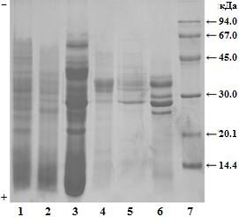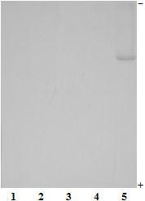
А – окрашивание геля кумасси G-250: 1-3 – белок ростка, корня и зерновки до нанесения на колонку с хитином; 4-6 – ХС хитиназы ростка, корня и зерновки; 7 – белки-маркеры м.в. Б – окрашивание геля на гликопротеины: 1-3 – ХС хитиназы ростка, корня и зерновки; 4 – ингибитор трипсина сои (отрицательный контроль); 5 – пероксидаза хрена (положительный контроль)
Рисунок 2 – ДДС-электрофорез очищенной ХС хитиназы из разных органов проростка
Спектр нативного ИЭФ фракций связываемого и не связавшегося с хитином фермента представлен на рисунке 3. Хитиназы с ХСД, проявляющие сродство к аффинному сорбенту, присутствовали как в кислой, так и щелочной области геля. Большинство изоферментов имели ИЭТ в щелочной области (9.0, 8.7, 8.2, 8.0, 7.6), а в кислой располагались два компонента с ИЭТ 5.6 и 4.3. Следовательно, у изоформ с ИЭТ 9.1, 8.9, 4.0, 3.5 этот регион в структуре отсутствует, т.е. они не относятся к классу I хитиназ. Следует отметить, что спектр хитиназ с ХС центром в вегетативных органах (корень, стебель) и в зерновке в целом похож. Это изоферменты с ИЭТ 9.0, 8.7, 8.2. Однако, в прорастающем зерне, хитиназ этого типа больше в щелочной области, в районе рН 8.0-9.0. Мажорными изоформами с ХСД и без этого домена являются – 9.0, 5.6, 4.3. и 9.1, 4.0, соответственно.
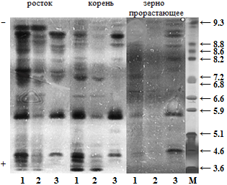
1 – спектр общей хитиназы, 2 – хитиназа без ХСД, 3 – хитиназа с ХСД, м – маркеры ИЭТ
Рисунок 3 – ИЭФ спектр хитиназ проростка, содержащих и не содержащих ХСД
β-1,3-Глюканазы широко распространены в живых организмах и гидролизуют β-1,3 связи в природных бета-глюкановых полимерах. У растений и грибов β-глюкан входит в состав клеточных стенок. β-Глюканы различаются по своему строению. Для полимера бактерий, грибов, дрожжей и водорослей характерны β-1,3 связи, тогда как у растений смешанный тип связи β-1,3 и β-1,4. β-Глюканы у дрожжей и грибов могут иметь ответвления (короткие или длинные) через β-1,6 связи. Большинство природных β-глюканов (за исключением растений) не растворимы в воде. Как и хитиназы, β-1,3-глюканазы способны связываться с нерастворимым, либо с иммобилизованным полимерным субстратом. В литературе есть сведения о применении в целях очистки фермента таких β-глюканов как пахиман, ламинаран, курдлан. В нашей работе для очистки и изучения глюкан-связывающих (ГС) β-1,3-глюканаз проростка пшеницы использовалась аффинная хроматография на β-глюкане ячменя, ковалентно связанном с эпокси-сефарозой 6В.
Фермент экстрактов перед внесением в колонку с сорбентом концентрировали осаждением сульфатом аммония в диапазоне от 20 до 80%. Данные по очистке ГС глюканазы пшеничных проростков приведены на диаграмме и ИЭФ-спектрах (рисунок 4), из которых следует, что эта форма фермента имеется во всех частях 5-дневного проростка – ростках, корнях и зерновках. Наибольшее количество β-глюканазы (до 60% от исходной активности), способной связываться с полимером отмечено в случае прорастающего зерна. Ростки и корни содержали меньшее количество фермента этого типа – около 50 и 40% от общей глюканазной активности.

А | Б  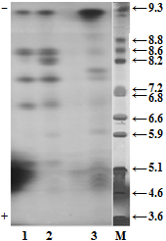
1,2,3- ГС β-1,3-глюканаза ростка, корня и зерновки; м- белки-маркеры ИЭТ
Рисунок 4 – Активность (А) и ИЭФ спектр (Б) β-1,3-глюканазы проростка, очищенной субстрат аффинной хроматографией на β-глюкане
ИЭФ профиль связываемого и не связавшегося с β-глюканом фермента представлен на рисунке 4. Изоформы β-глюканазы проростков, специфичные к углеводному полимеру, присутствовали главным образом в нейтральной и щелочной области рН. ГС β-глюканазы ростков и корней были очень близки по составу и имели ИЭТ около 5.0, 7.0, 8.6 и 9.3. Следует отметить, что в корнях присутствовал еще один дополнительный компонент с ИЭТ 8.2. В варианте с прорастающим зерном с аффинным лигандом связывался высокоактивный изофермент с изоточкой 9.3, два компонента с ИЭТ вблизи значения 7.8, а также компонент с ИЭТ 5.0.
Полученные в работе результаты хорошо согласуются с имеющимися данными по хитиназам и β-1,3-глюканазам других злаковых растений. В основном все они небольшие мономерные белки с массой в районе 30 кД, а изоферментный состав весьма гетерогенен и может насчитывать свыше 10 компонентов, лежащих в широком диапазоне рН от 3 до 9.5.
2.2 Биохимические свойства ХС хитиназы и ГС β-1,3-глюканазы
Условия внешней среды - температура, рН, катионы металлов и их концентрация, степень гидратированности и другие относятся к числу важнейших факторов, влияющих на проявление активности фермента и его взаимодействие с субстратом.
Исследовано влияние разных значений рН на активность очищенных β-1,3-глюканазы и хитиназы проростков пшеницы. Оба фермента проявляли каталитическую активность в достаточно широком диапазоне рН - от 3.5 до 9.5 с оптимумом в районе значений 5-5.5 (рисунок 5). Столь широкий рН действия ферментов на субстрат очевидно объясняется значительной гетерогенностью изоферментного состава, включающего кислые, нейтральные и щелочные формы. Как видно из ИЭФ спектров (рисунки 3 и 4), ГС β-1,3-глюканазы и ХС хитиназы лежат в обширном диапазоне изоэлектрических точек. Следует отметить, что оба фермента, особенно глюканаза из прорастающих зерновок по сравнению с таковыми ростков и корней сохраняли большую активность в щелочной области рН.
А | Б
Рисунок 5 – Влияние рН на активность β-1,3-глюканазы (А) и хитиназы (Б) из разных органов 5-дневного проростка
Изучено влияние разных положительных температур (30,40,50,60 и 70^{о}) на активность очищенных β-1,3-глюканазы и хитиназы проростков пшеницы. Оптимальной температурой среды для проявления каталитической активности β-1,3-глюканазы являлась 30^{о}С (ростки и корни) и 40^{о}С (прорастающие зерна), а для хитиназы – 40^{о}С (рисунок 6). В отличие от хитиназы, глюканаза в большей степени способна была гидролизовать субстрат при повышенной температуре. Особенно это характерно для зерновой β-1,3-глюканазы, которая частично сохраняла активность даже при 70^{о}С.
А | Б
Рисунок 6 – Влияние температуры на активность β-1,3-глюканазы (А) и хитиназы (Б) из разных органов 5-дневного проростка
Исследовано влияние температурной предобработки (термостабильность) на активность очищенных β-1,3-глюканазы и хитиназы проростков пшеницы. Ферментные образцы нагревали при температуре 40,50,60 и 70^{о}С в течение 10 мин, резко охлаждали, центрифугировали и измеряли активность в супернатанте. Из графиков, представленных на рисунке 7 видно, что хитиназа в сравнении с β-глюканазой более устойчива к повышенной температуре и частично проявляла активность при максимальном значении – 70^{о}С. Относительной термоустойчивостью в пределах 60^{о}С характеризовались оба фермента из корней.
А | Б
Рисунок 7 – Термостабильность β-1,3-глюканазы (А) и хитиназы (Б) из разных органов 5-дневного проростка
Полученные данные хорошо коррелировали с результатами тепловой обработки общей β-1,3-глюканазы и общей хитиназы из целых проростков. Приведенные на рисунке 8 и 9 диаграммы свидетельствуют об относительной термолабильности β- глюканазы по сравнению с хитиназой. С помощью ИЭФ установлено, что в составе обоих ферментов наиболее чувствительны к повышению температуры кислые изоформы. Температура 70^{о}С являлась экстремальной и приводила к инактивации практически всех изоферментов.
А | Б  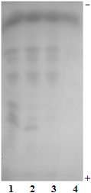
1,2,3,4 – 30,50,60 и 70^{о}С соответственно
Рисунок 8 – Влияние температуры на активность (А) и ИЭФ спектр (Б) β-1,3-глюканазы целого проростка
А | Б  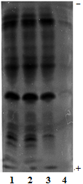
1,2,3,4 – 30, 50, 60 и 70^{о}С соответственно
Рисунок 9 – Влияние температуры на активность (А) и ИЭФ спектр (Б) хитиназы целого проростка
Весьма важным фактором в проявлении и регуляции ферментной активности являются катионы металлов среды. Кроме того, атомы металлов могут входить в состав самих молекул ферментов. К сожалению, в литературе сведений относительно содержания металлов в структуре β-1,3-глюканазы и хитиназы злаковых растений отсутствуют. Крайне ограничены данные по действию металлов на активность этих ферментов. В нашей работе изучалось влияние разных концентраций двухвалентных катионов Mg²⁺, Ca²⁺, Cu²⁺, Mn²⁺, Ba²⁺ на активность ГС глюканазы и ХС хитиназы пшеницы.
Для этого металлы в среду инкубации фермента с субстратом вносились в виде хлористых солей в концентрации катионов 1, 5 и 10 мМ. Кроме того сам фермент предварительно инкубировали с катионом в течение 10 минут. Представленные на рисунке 10 данные свидетельствуют о существенных различиях в действии разных металлов на активность β-1,3-глюканазы и хитиназы проростков пшеницы. Наибольшим ингибиторным эффектом в отношении обоих ферментов обладали катионы Cu²⁺ . Особенно чувствительна к присутствию меди β-глюканаза и в концентрации металла 10 мМ происходила почти полная инактивация фермента. Напротив, катионы Mn²⁺ повышали активность обоих ферментов и в особенности хитиназы (при 5 мМ концентрации). Похожим активирующим действием в отношении глюканазной активности обладали катионы Ba²⁺ и несколько меньше Mg²⁺. Следует отметить интересную особенность: в случае с β-глюканазой наибольшей стимулирующей являлась концентрация 10 мМ, в то время как для хитиназы максимальная активность достигалась при 5 мМ. В целом, анализируя полученные данные, можно заключить, что активность обоих ферментов зависит от присутствия металлов в среде, причем в большей мере это касается β-1,3-глюканазы.
А | Б
Рисунок 10 – Влияние катионов металлов на активность β-1,3-глюканазы (А)
и хитиназы (Б) проростка
2.3 Органная локализация изоформ хитин и β-глюкан-связывающих ферментов
Изучена локализация хитин- и β-глюкан- связывающих ферментов и их изоформ в различных органах пшеницы. Для анализа были использованы следующие объекты: 1 – зерно покоящееся, 2 – отруби, 3 – зерно, прорастающее 4 суток, 4 – ростки проростков, 5 – корни проростков, 6 – колосья созревающие (фаза молочно-восковой спелости), 7 – листья взрослого растения (фаза колошения). Выделение ферментов проводили в одинаковых стандартных условиях. Растительный материал гомогенизировали, ферменты экстрагировали ацетатным буфером и осаждали сульфатом аммония в пределах насыщения от 20 до 80%. Полученные белковые осадки перерастворяли и тщательно диализовали против буферного раствора. Очистку ферментов проводили с помощью субстрат аффинной хроматографии, как было описано выше.
Результаты измерения активности ферментов приведены на рисунке 11. Общая глюканазная активность была наиболее высокая в листьях и немного меньше в корнях проростка. Самая низкая активность β-1,3-глюканазы в покоящемся зерне. Похожая картина наблюдалась и в распределении общей хитиназной активности. Больше всего фермент сосредоточен в листьях, немного меньше в прорастающем зерне, а самое низкое его количество в покоящейся зерновке. Схожее пропорциональное содержание отмечено для ГС β-глюканазы и ХС хитиназы. Больше всего последними богаты листья и незрелые колосья. Несколько иная картина наблюдалась при измерении удельной (в расчете на растворимый белок) активности на рисунке 12. Наибольшее содержание общей и ГС глюканазы приходилось на корни и ростки проростков. Высокая активность как общей, так и ХС хитиназы также отмечалась для этих двух органов. Самыми низкими значениями удельной активности отличались покоящиеся и прорастающие зерновки, а также отруби, представляющие собой в основном алейроновый слой. Следует также отметить невысокую удельную активность обоих ферментов в колосьях (созревающее зерно).
А | Б
1- покоящееся зерно, 2- отруби, 3- прорастающее зерно, 4- стебли проростка, 5- корни проростка, 6- созревающие колосья, 7- листья взрослого растения
Рисунок 11 – Активность β-1,3-глюканазы (А) и хитиназы (Б) в различных органах пшеницы
А | Б
1- покоящееся зерно, 2- отруби, 3- прорастающее зерно, 4- стебли проростка, 5- корни проростка, 6- созревающие колосья, 7- листья взрослого растения
Рисунок 12 – Удельная активность β-1,3-глюканазы (А) и хитиназы (Б) в различных органах пшеницы
Данные по количественному содержанию ферментов подтверждаются спектрами ИЭФ, представленными на рисунке 13. В каждом из органов растения пшеницы присутствовало по несколько изоформ ГС β-глюканазы. Спектр ИЭФ фермента наиболее гетерогенный в листьях и корнях. Листовая β-1,3-глюканаза была представлена самым широким набором изоферментов с ИЭТ в щелочной и нейтральной области с ИЭТ от 9.0 до 9.5, 7.0-8.0, в кислой области 5.0-6.0 и мажорным компонентом вблизи рН 4.0 (рисунок 13 А). Спектр хитиназ, специфичных к хитину также разнообразен в органах пшеницы. Общими в щелочной области являлись изоформы с ИЭТ 9.0, 8.7, 8.2), а в кислой - с ИЭТ 5.6, 4.3, 4.0 (рисунок 13 Б). Два самых кислых компонента очень сильно выражены в листе и колосе. Следует также отметить большое сходство состава хитиназ покоящегося зерна и отрубей, что может указывать на алейроновый слой как основное место сосредоточения фермента в зерновке при хранении. ХС хитиназы относительно термостабильны, выдерживая 10 минутный прогрев при 60^{о}С (рисунок 13 В). Этот методический прием вполне может быть использован как дополнительный при очистке хитиназ, содержащих ХСД.
А Б В
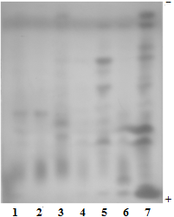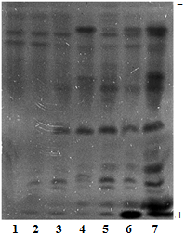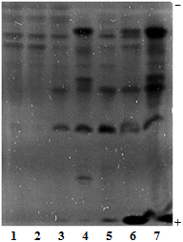
1- покоящееся зерно, 2- отруби, 3- прорастающее зерно, 4- стебли проростка, 5- корни проростка, 6- созревающие колосья, 7- листья взрослого растения
Рисунок 13 – ИЭФ спектры β-1,3-глюканазы (А), хитиназы (Б) и хитиназы, прогретой при 60^{о}С 10 мин (В) в различных органах пшеницы
В целом, вегетирующие органы (корни, стебли и листья) содержали защитные ферменты β-1,3-глюканазы и хитиназы в большем количестве по сравнению с запасающими органами (зерновки) пшеницы.
Исследована изменчивость активности и изоферментного состава β-1,3-глюканазы и хитиназы в различных органах развивающихся проростков пшеницы – стеблях, корнях и прорастающих зерновках. Для этого проводили длительное проращивание в течение 13 дней в термостате при постоянной температуре 24^{о}С. Сбор растительного материала производили с 3 дня, а затем на 5,7,9,11 и 13 день, так как начало формирования стеблей и корней происходило только на 3-й день. Из полученных экстрактов органов проростков по отдельности с помощью субстрат аффинной хроматографии выделяли ГС глюканазу и ХС хитиназу.
Из приведенных графиков на рисунке 14 можно видеть постепенный рост активности β-1,3-глюканазы и хитиназы во всех органах. Максимум содержания двух ферментов приходился на 11 день, после чего происходило некоторое их снижение или же выход на плато (глюканаза ростков и хитиназа зерновок). Наиболее выраженным было увеличение глюканазной активности для ростка, а хитиназы для зерновок и особенно ростков. В корнях заметного прироста активности с 3 по 11 день как для β-1,3-глюканазы, так и хитиназы не отмечалось.
А | Б
Рисунок 14 – Изменчивость активности β-1,3-глюканазы (А) и хитиназы (Б) проростков
Данные по динамике активности хорошо коррелировали с изменчивостью изоферментного состава. По мере прорастания наибольшее изменение претерпевали β-глюканаза и хитиназа ростков в сторону увеличения гетерогенности спектра ИЭФ (рисунок 15). Незначительное изменение в составе можно отметить для хитиназы прорастающих зерновок. Других каких-либо заметных изменений в спектре зерновок и особенно корней не наблюдалось.
А  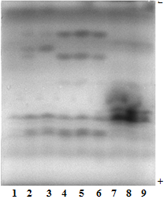 | Б  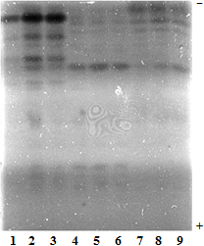
1-3 – ростки, 4-6 – корни, 7-9 – зерновки на 3,7,11 день прорастания соответственно
Рисунок 15 – Изменчивость ИЭФ спектра β-1,3-глюканазы (А) и хитиназы (Б) проростков
Сравнительный визуальный анализ состава ГС глюканаз показал значительное сходство спектров в ростках и корнях, в которых присутствовали изоферменты с ИЭТ 7.0, 8.2, 8.6, а также 4.0-5.0. В составе зерновой β-1,3-глюканазы также имелись сильно выраженные кислые изоформы (рН 5.0-6.0), однако компоненты слабо щелочной зоны были малоактивными. Общими для всех органов являлись щелочные компоненты. Существенные особенности по органам проростка прослеживались в спектре хитиназы, где наиболее активными были изоферменты в слабощелочной и щелочной области рН. Для ростков наиболее активными являлись компоненты с ИЭТ 9.0, 8.2-7.6 (мажорные), а для зерновок - изоформы с ИЭТ 9.1. Изофермент с ИЭТ в районе 7.0 является общим для всех трех органов, но наиболее активен и постоянно присутствовал в развивающемся корне. Усиление гетерогенности спектра в ходе развития проростка может указывать на синтез de novo некоторых изоформ. Среди β-1,3-глюканаз это компоненты с ИЭТ 6.0 и 8.2, а в составе хитиназ – белки в районе рН 7.0-7.6. Отмеченные выше особенности в изоферментных составах ХС хитиназы характерны и для выделенного из проростков суммарного фермента. По данным ИЭФ в отличие от ростков, в корнях компонентный состав общей хитиназы в ходе роста оставался практически неизменным.

ЗАКЛЮЧЕНИЕ
С помощью субстрат-аффинной хроматографии проведена очистка хитин-связывающей хитиназы и β-глюкан-связывающей β-1,3-глюканазы пшеницы, определен их состав и некоторые физико-химические свойства. Оба фермента полиморфны и представлены множественными молекулярными формами. По данным ДДС-Na₂-электрофореза ХС хитиназы проростка были представлены несколькими белками с молекулярными массами в районе 30 кД. В ростках и корнях состав фермента схожий и включал три белка с массами 28, 33 и 35 кД, а в прорастающей зерновке присутствовали еще два добавочных фермента с массами 26 и 30 кД. С помощью нативного ИЭФ в составе ХС хитиназы установлено наличие кислых, нейтральных и щелочных изоформ. Спектр хитиназ в вегетативных органах (корень, стебель) и в зерновке в целом похож. Мажорными являлись компоненты с ИЭТ 9.0, 5.6, 4.3. Изоформы β-глюканазы проростков, специфичные к β-глюкану, присутствовали главным образом в нейтральной и щелочной области рН. ГС глюканазы ростков и корней были весьма близки по составу и имели ИЭТ около 5.0, 7.0, 8.6 и 9.3. В прорастающем зерне помимо изофермента с ИЭТ 9.3 и 5.0 имелись два компонента вблизи значения рН 7.8.
Изучен ряд других физико-химических свойств ХС хитиназы и ГС глюканазы пшеницы, имеющих важное значение для проявления активности. Определены рН и температурный оптимумы действия. Оба фермента были активны в широком диапазоне рН - от 3,5 до 9,5 с оптимумом в районе значений 5-5,5. Оптимальной температурой для проявления каталитической активности β-1,3-глюканазы являлась 30^{о}С (ростки и корни) и 40^{о}С (прорастающие зерна), а для хитиназы – 40^{о}С. Выявлены различия в термостабильности очищенных ферментов. Установлено, что оба фермента сохраняли значительную активность при 60^{о}С в течение 10 минут, однако прогрев 70^{о}С выдерживала частично только хитиназа. В составе обоих ферментов наиболее чувствительны к повышению температуры кислые изоформы. Установлены существенные различия в действии разных металлов на активность β-1,3-глюканазы и хитиназы. Наибольший ингибиторный эффект в отношении обоих ферментов оказывали катионы Cu²⁺. Напротив, катионы Mn²⁺ стимулировали активность обоих ферментов и в особенности хитиназы. Похожим активирующим действием в отношении β-глюканазы обладал Ba²⁺ и несколько меньше Mg²⁺.
Изучена локализация хитин- и β-глюкан- связывающих ферментов и их изоформ в различных органах пшеницы. Наибольшее содержание ГС глюканазы и ХС хитиназы приходилось на листья и незрелые колосья, а наименьшее - в покоящемся зерне. Удельная активность ферментов наиболее высока в корнях и стеблях проростка, а самые низкие ее значения в зерне. Данные по количественному содержанию ферментов коррелировали со спектрами ИЭФ. Во всех органах растения содержалось по несколько изоформ ГС β-глюканазы. Спектр ИЭФ фермента был наиболее гетерогенен в листьях и корнях. Листовая β-1,3-глюканаза представлена самым широким набором изоферментов с ИЭТ в щелочной области от 9.0 до 9.5, 7.0-8.0, в кислой - 5.0-6.0 и мажорным компонентом в с ИЭТ вблизи рН 4.0. Спектр хитиназ, специфичных к хитину также был разнообразен во всех органах пшеницы. Общими для органов в щелочной области являлись изоформы с ИЭТ 9.0, 8.7, 8.2, а в кислой - с ИЭТ 5.6, 4.3, 4.0.
Выявленное большое сходство состава хитиназ покоящегося зерна и отрубей указывало на алейроновый слой как основное место локализации фермента в хранящейся зерновке. В целом, вегетирующие органы (корни, стебли и листья) содержали защитные ферменты β-1,3-глюканазы и хитиназы в большем количестве по сравнению с запасающими органами (зерновки) пшеницы.
Исследована изменчивость активности и изоферментного состава ГС β-1,3-глюканазы и ХС хитиназы проростков. Увеличение хитиназной активности происходило в зерновке и особенно стебле, а глюканазы только в стебле. В корнях заметного прироста активности ферментов при прорастании не отмечалось. Анализ спектров ИЭФ показал присутствие в ростках и корнях изоферментов β-1,3-глюканазы с ИЭТ 7.0, 8.2, 8.6, а также 4.0-5.0. В зерне были активны кислые изоформы (рН 5.0-6.0.). В составе хитиназы ростков наиболее выраженными были изоферменты с ИЭТ 9.0, 8.2-7.6, а зерновках - с ИЭТ 9.1. Усиление гетерогенности спектра по мере развития проростка указывало на синтез de novo ряда изоформ. Среди глюканаз это компоненты с ИЭТ 6.0 и 8.2, а в составе хитиназ – с ИЭТ 7.0-7.6.
Запланированные работы данного промежуточного этапа выполнены в полном объеме.

СПИСОК ИСПОЛЬЗОВАННЫХ ИСТОЧНИКОВ
- Ebrahim S., Usha K., Singh B. Pathogenesis related (PR) proteins in plant defense mechanism // In: Science against microbial pathogens: communicating current research and technological advances, A.Mendez-Vilas (ed.). - 2011. - P.1043-1054.
- Sharma V. Pathogenesis related defence functions of plant chitinases and β-1,3-glucanases // Vegetos. - 2013. - Vol.26. - P.205-218.
- Kasprzewska A. Plant chitinases – regulation and function // Cell. Mol. Biol. Lett. -2003. - Vol.8(3). - P.809-824.
- Grover A. Plant chitinases: genetic diversity and physiological roles // Crit. Rev. Plant Sci. - 2012. - Vol.31. - P.57-73.
- Sharma N., Sharma K.P., Gaur R.K., Cupta V.K. Role of chitinase in plant defense // Asian J. Biochem. - 2011. - Vol.6 (1). - P.29-37.
- Brunner F., Stintzi A., Friting B., Legrand M. Substrate specificities of tobacco chitinases // Plant J. - 1998. - Vol.14(2). - P.225-234.
- Xu F., Fan Ch., He Y. Chitinases in Oryza sativa ssp. japonica and Arabidopsis thaliana // J. Gen. Genom. - 2007. - Vol.34 (2). - P.138-150.
- Taira T. Structures and antifungal activity of plant chitinases // J. Appl. Glycosci. - 2010. - Vol.57. - P.167-176.
- Beintema J.J. Structural features of plant chitinases and chitin-binding proteins // FEBS Lett. - 1994. - Vol.350. - P.159-163.
- Taira T., Ohnuma T., Yamagami T., Aso Y., Ishiguro M., Ishihara M. Antifungal activity of rye (secale cereale) seed chitinases: the different binding manner of class I and class II chitinases to the fungal cell walls // Biosci. Biotechnol. Biochem. - 2002. - Vol.66 (5). - P.970-977.
- Mauch F., Staehelin L.A. Functional implications of the subcellular localization of ethylene-induced chitinase and β-1,3-glucanase in bean leaves // Plant Cell. - 1989. - Vol.1. - P.447-457.
- Bulcke V.D., Bauw G., Rycke R.D., Castresana C., Montagu M.V., Vandekerckhove J. The role of vacuolar and secreted pathogenesis-related β (1-3)-glucanases and chitinases in the defence response of plants // Bull. Soc. Bot. Fr. - 1990. - Vol.137. - P.51-63.
- Gijzen M., Kuflu K., Qutob D., Chernys J.T. A class I chitinase from soybean seed coat // J. Exp. Bot. - 2001. - Vol.52. - P. 2283-2289.
- Sørensen H.P., Madsen L.S., Petersen J., Andersen J.T., Hansen A.M., Beck H.C. Oat (Avena sativa) seed extract as an antifungal food preservative through the catalytic activity of a highly abundant class I chitinase // Appl. Biochem. Biotechnol. - 2010. - Vol.160. - P.1573-1584.
- Araki T., Torikata T. Structural classification of plant chitinases: two subclasses in class I and class II chitinases // Biosci. Biotech. Biochem. - 1995. - Vol.59 (2). - P.336-338.
- Hrmova M., Fincher G.B. Purification and properties of three (1-3)- β-d-glucanase isoenzymes from young leaves of barley (Hordeum vulgare) // Biochem. J. - 1993. - Vol. 289. - P.453-461.
- Leubner-Metzger G. Functions and regulation of α-1,3-glucanases during seed germination, dormancy release and afterripening // Seed Sci. Res. - 2003. - Vol.13. - P.17-34.
- Sock J., Rohringer R., Kang Zh. Extracellular β-1,3-glucanases in stem rust-affected and abiotically stressed wheat leaves // Plant Physiol. - 1990. - Vol.94. - P.1376-1389.
- Leubner-Metzger G., Meins F. Functions and regulation of plant β-1,3-glucanases (PR-2) // Rewiew in: Pathogenesis-related protein in plants, Datta S.K., Muthucrishnan S. (eds), Boca Raton, Florida. - 1999. - P.49-76.
- Kang Z., Buchenauer H. Immunocytochemical localization of β-1,3-glucanase and chitinase in Fusarium culmorum-infected wheat spikes // Physiol. Mol. Plant Pathol. - 2002. - Vol.60. - P.141-153.
- Fink W., Liefland M., Mendgen K. Chitinases and β-1,3-glucanases in the apoplastic compartment of oat leaves (Avena sativa L.) // Plant Physiol. - 1988. - Vol.88. - P. 270-275.
- Shen Q. Pan, Xiang S.Ye, Kuc J. A technique for detection of chitinase, β-1,3-glucanases, and protein patterns after a single separation using polyacrylamide gel electrophoresis or isoelectrofocusing // Phytopathology. - 1991. - Vol.9. - No.9. - P.970-974.
- Trudel J., Asselin A. Detection of chitinase activity after polyacrylamide gel electrophoresis // Anal. Biochem. - 1989. - Vol.178. - P.362-366.

ПРИЛОЖЕНИЕ А
Календарный план работ
